Липецкий государственный технический университет

Факультет автоматизации и информатики Кафедра автоматизированных систем управления

ЛАБОРАТОРНАЯ РАБОТА №5

по дисциплине «Прикладные интеллектуальные системы и экспертные системы»

«Нейронные сети. Обучение без учителя»

Студент Курдюков И.Ю.

Группы М-ИАП-23

Руководитель Кургасов В.В.

Доцент

Липецк 2023 г

Цель работы

Использование нейронной сети Кохонена с самообучением для задачи кластеризации случайных точек на плоскости вокруг двух центров кластеризации.

Задание кафедры

Применить нейронную сеть Кохонена с самообучением для задачи кластеризации. На первом этапе сгенерировать случайные точки на плоскости вокруг 2 центров кластеризации (примерно по 20-30 точек). Далее считать, что сеть имеет два входа (координаты точек) и два выхода – один из них равен 1, другой 0 (по тому, к какому кластеру принадлежит точка). Подавая последовательно на вход (вразнобой) точки, настроить сеть путем применения описанной процедуры обучения так, чтобы она приобрела способность определять, к какому кластеру принадлежит точка. Коэффициент выбрать, уменьшая его от шага к шагу по правилу *a* = (50-i)/100, причем для каждого нейрона это будет своѐ значение *a*, а подстраиваться на каждом шаге будут веса только одного (выигравшего) нейрона.

Ход работы

Сгенерируем случайные точки вокруг двух центров кластеризации. Это представлено на рисунке 1.

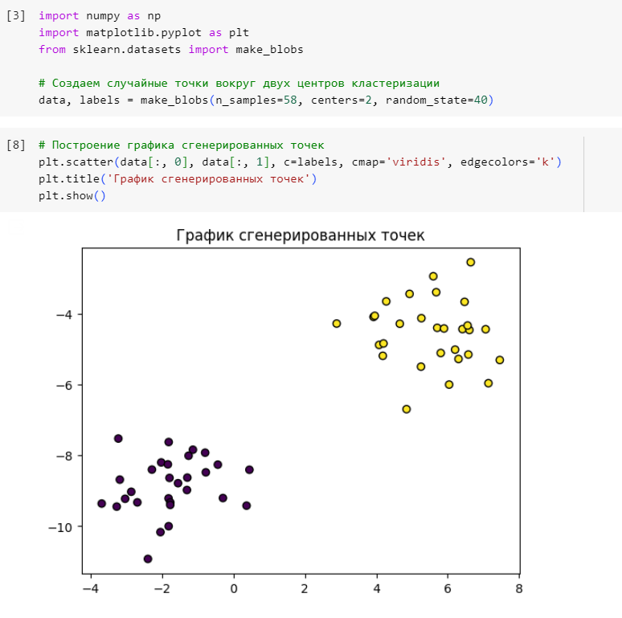

Рисунок 1 - Сгенерированные точки

Далее зададим параметры нейронной сети Кохонена, проинициализируем веса и запустим обучение, код для обучения, график первой эпохи представлен на рисунке 2.

# Инициализируем веса и коэффициент обучения

weights = np.random.rand(2, 2)

learning_rate = 0.5

def train_kohonen_network(data, weights, learning_rate, epochs=50):

    for epoch in range(epochs):

        for point in data:

            # Рассчитываем расстояния между точкой и весами каждого нейрона

            distances = np.linalg.norm(point - weights, axis=1)

            # Находим индекс нейрона, который ближе всего к точке

            winner_index = np.argmin(distances)

            weights[winner_index] += learning_rate * (point - weights[winner_index])

        # Уменьшим коэффициент обучения

        learning_rate = (50 - epoch) / 100

        plt.figure(figsize=(8, 8))

        plt.scatter(data[:, 0], data[:, 1], c=labels, cmap='viridis', edgecolors='k')

        plt.scatter(weights[:, 0], weights[:, 1], marker='X', s=200, c='r', label='Centroids')

        plt.title(f'Kohonen Network Clustering - Epoch {epoch + 1}')

        plt.legend()

        plt.show()

    return weights

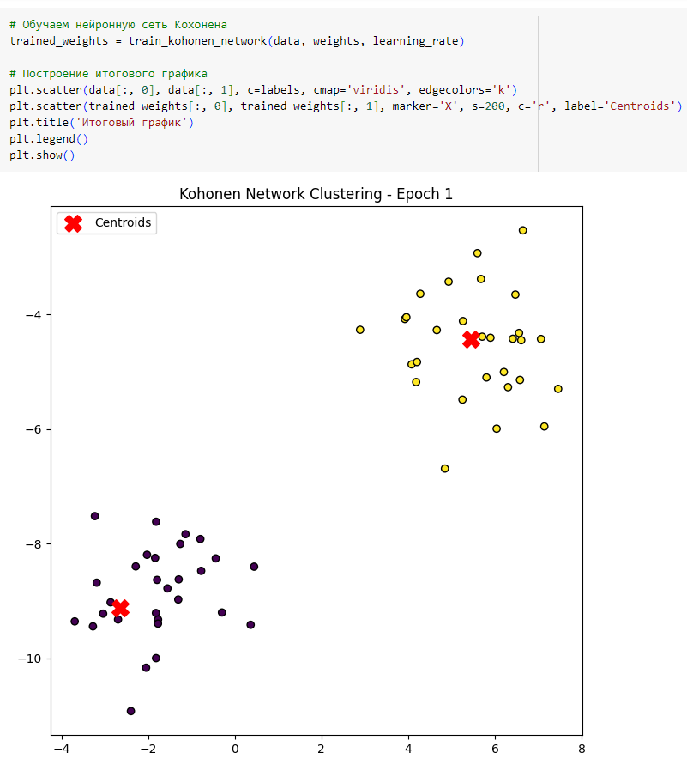

Рисунок 2 - Код и визуализация первой эпохи

Визуализация последней эпохи представлена на рисунке 3.

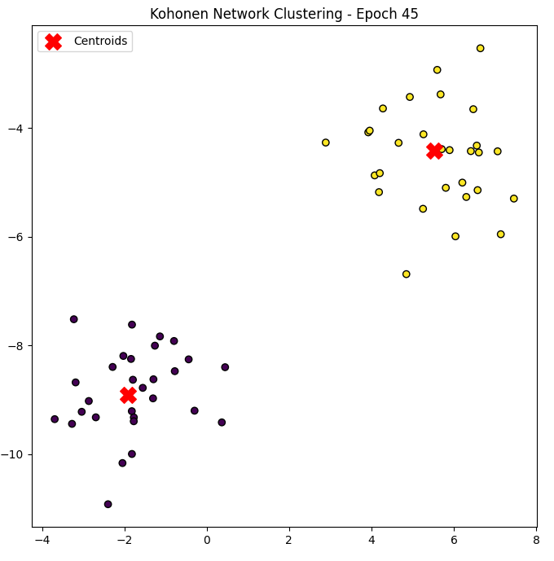

Рисунок 3 - Эпоха 45

После обучения можно использовать сеть для классификации точек, это показано на рисунке 4.

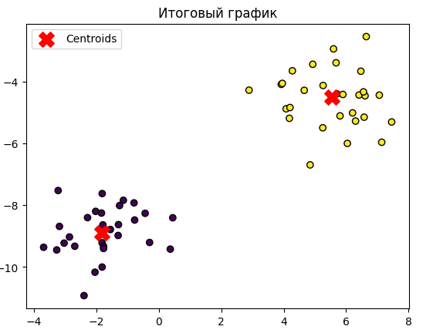

Рисунок 4 - Визуализация результатов

Вывод

В результате выполнения работы были получены практические навыки использования нейронной сети Кохонена с самообучением для задачи кластеризации случайных точек на плоскости вокруг двух центров кластеризации.